Présentation des taches de l’étudiant n°1

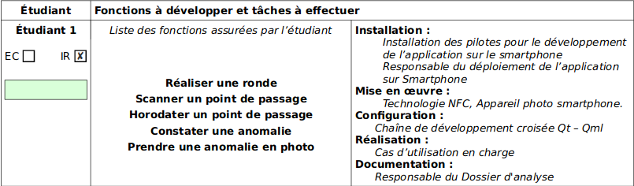
Donc pour expliquer cette photo l’étudiant n°1 doit installer des pilotes pour le développement de l’application sur le smartphone ensuite responsable du déploiement de l’application sur Smartphone.

Choix de l’équipement pour l’application de téléphone

QT Creator en QML :
Pour développer l’application du téléphone nous avons choisie QT creator et aussi développer l’application en QML.

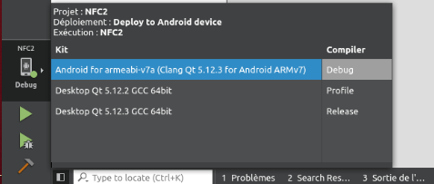

Comme nous pouvons le voir il nous faut juste le Qt 5.12.3 ceci nous serviras à avoir le disign de l’application ensuite pour a la fin pouvoir transférer l’application du téléphone il nous faut Android for armeabi-v7a(Clang Qt 5,12,3 for Android ARMv7) mais aussi il faut aller dans les paramètres pour mettre sur QT comme ceci (c’est un exemple de mon poste).

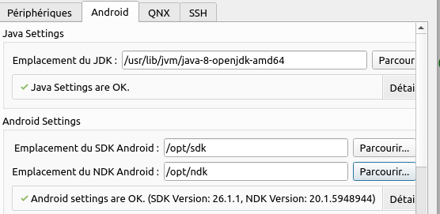
Néanmoins il faut vraiment avoir télécharger le sdk et ndk.

Tag mifare & sa technologie NFC :

Un tag mifare utilise la technologie NFC qui signifie en anglais: Near Field Communication (NFC) et en francais: communication en champ proche (CCP), est une technologie de communication sans fil à courte portée et à haute fréquence. Permettant l'échange d'informations entre objets (periphériques), jusqu'à une distance d'environ 10 cm.
Les tags MIFARE sont des circuits intégrés très répandus pour leurs utilisations dans le domaine des cartes à puce sans contact et pour plusieurs autres applications, dans le monde entier. La gamme MIFARE comprend des circuits intégrés permettant de réaliser des cartes sans contact mais aussi des lecteurs permettant de communiquer entre eux.
Durant notre projet nous allons utiliser un tag MIFARE pour renseigner des informations sur l'agent de sécurité(nom, prenom, n° de serie, etc) comme un pointeau que l'agent de sécurité utiliseras comme repère durant sa ronde, il en utiliseras un autre pour s'identifier. Le tag mifare nous serviras à avoir un numéro de serie qui seras renseigner dans une BDD (base de données) pour chaque agent de sécurité et chaque lieux à vérifier. Durant sa ronde l'agent de sécurité, avec l'application sur son téléphone devras scanner un tag MIFARE et le téléphone récuperas les informations de celle-ci pour son rapport de fin de ronde. Si l'agent de sécurité oublie de scanner un tag MIFARE dans sa ronde le téléphone lui enverras un message pour le prévenir d'un oubli de pointeau.
Voici le choix que nous avons choisi .

Accès à une base de données :

Dans le cahier des charges est stipuler que mon téléphone avec l’application a accès a une base de données SQL qui permettras de garder en mémoire (la date, l’heure) mais tous en sachant que le téléphone doit être bien régler. Et pour finir a la fin de chaque ronde les photos enregistrer de chaque anomalie seras enregistrer dans la base de données avec l’anomalie en question.
Langages SQL.

